СОВЕТ ТЕРРИТОРИАЛЬНОГО ОБЩЕСТВЕННОГО САМОУПРАВЛЕНИЯ ПО ГРУШЕВСКОМУ ИЗБИРАТЕЛЬНОМУ ОКРУГУ № 23

МАТЕРИАЛЫ
по проекту гражданской инициативы:
«Будущее в руках наших детей»
по адресу: г. Минск, проспект Дзержинского, жилой дом № 11

г. Минск
2024 г.

ОПИСАНИЕ ПРОЕКТА
«Будущее в руках наших детей»

Наименование проекта: | «Будущее в руках наших детей»
Сроки реализации: | 2025г.
Инициатор проекта | Казакевич Марина Александровна, проживающая по адресу: г. Минск, пр-т Дзержинского, д. 11,
Стоимость проекта | 27871,00 руб. (в соответствии с локальной сметой в текущих ценах)
Гарантия инициатора | 10% от стоимости
Цель проекта: | - создание детской игровой площадки для укрепления физического здоровья детей и организации активного отдыха;  - создание условий для личного роста детей, формирование активной жизненной позиции;  - благоустроить территорию деткой игровой площадки;  - повысить активность детей.
Задачи: | - привлечь население к участию в благоустройстве и оборудовании детской игровой площадки на дворовой территории;  - благоустроить игровую детскую площадку  - изготовить, приобрести и установить оборудования для игровой детской площадки  - пропаганда здорового образа жизни  - формирование чувства коллективизма, совместной игровой деятельности  - развитие и совершенствование физических и духовных качеств личности ребенка;  - обеспечение безопасной среды для детей.
Целевая группа: | Дети от 6 до 12 лет.
Обоснование социальной значимости и актуальности | Сложные ситуации население решает сообща, ежегодно люди благоустраивают придомовые территории, выходят на субботники.  Но самое ценное и важное в нашей жизни – это дети и их здоровье.  Угрожающая статистика гибели детей на дорогах, водных объектах в осенний и весенний период, детские шалости с огнем заставляют нас задуматься о безопасности детей младшего возраста.  Дети нуждаются в достаточном пространстве, где можно просто позволить им быть детьми, передвигаться, играть и веселиться на открытом воздухе.  Детская игровая площадка позволит занять детей и оградить от опасных необдуманных поступков и ситуаций, угрожающих их здоровью, направленных на создание благоприятной среды, ориентированной на сбережение здоровья и обеспечивающей здоровый образ жизни младших школьников.  Растущий детский организм особенно нуждается в комплексном развитии, и часть этой функции выполняют детские площадки, которые непременно включают в себя лестницы, перекладины, горки и всевозможные элементы, позволяющие выполнять активные упражнения.  Родители хорошо знают, насколько активны дети, как велико их желание овладеть всеми новыми видами движения и как трудно контролировать их подвижность и активность на прогулке, поэтому детские площадки - лучшее место для прогулок с детьми  Умеренная физическая активность не только развивает силу и выносливость, но и укрепляет здоровье, помогает избавиться от стресса, повышает усидчивость, дает необходимый заряд энергии для успешной учебы.
Краткое описание мероприятий в рамках проекта | - Подготовительный этап:  - привлечение заинтересованных лиц для участия в проекте.  - Основной этап:  - закупка и доставка необходимого оборудования;  - нахождение организации по установки детской площадки.  - Завершающий этап:  - анализ эффективности реализации целей и задач проекта;  - информирование о проекте, освещение хода работы в СМИ, социальных сетях.
Место реализации проекта: | Республика Беларусь, г. Минск, пр-т Дзержинского, д. 11
Ожидаемые результаты: | - каждый ребёнок получит возможность заниматься, играть и развиваться;  - организация досуга детей;  - привитие и формирование навыков здорового образа жизни детей, воспитание социальной активности, ответственности у детей;  - повышение групповой слаженности и коллективизма среди детей младшего школьного и дошкольного возраста;  - формирование навыков самостоятельных занятий физическими упражнениями во время игрового досуга.

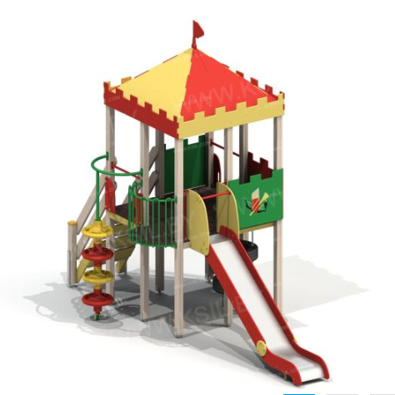
Детский игровой комплекс «Сторожевая башня» -Детский игровой комплекс представляет собой модульную сборно-разборную конструкцию, состоящую из одной сторожевой башни. К башне с крышей пристроены: ограждения фанерные с зубчатой верхней гранью, горка, радиусный балкон, вертикальный шест с колесами, перекладины, поручни, лестница, альпинистская стенка. Несущие столбы комплекса выполнены из клееного деревянного бруса и имеют скругленный профиль с канавкой посередине. Сверху столб заканчивается пластиковой заглушкой желтого цвета, снизу столб заканчиваться металлическим оцинкованным подпятником, который бетонируется в землю. Пол башни выполнен из влагостойкой противоскользящей фанеры. Крыша должна состоит из 4-х скатов, соединенных между собой в верхней части декоративным флажком и 4-х накладных зубчатых элементов по периметру башни из влагостойкой фанеры. Горка состоит из каркаса, ската, бортиков, защитной секции и защитной перекладины. Каркас горки выполнен из металлической трубы. Горка имеет стартовый участок высотой не менее 1550 мм, участок скольжения и конечный участок. Скат изготовлен из единого листа нержавеющей стали, утопленный в паз бортиков горки. Бортики горки, выполненны из влагостойкой фанеры высотой не менее 150 мм. Защитная перекладина выполнена из металлической трубы, побуждающая ребенка присесть и установлена на высоте не менее 600 мм от уровня поверхности стартового участка горки. Защитная секция горки выполнена из влагостойкой фанеры. Ограждение башни выполнены из влагостойкой фанеры. Альпинистская стенка с отверстиями для рук и ног выполнена из влагостойкой фанеры. Лестница высотой не менее 1550 мм оснащена перилами, выполненными из деревянной доски. Перила установлены от первой ступени. Ступени лестниц выполнены из ламинированной противоскользящей влагостойкой фанеры и деревянной доски, склеенных между собой. Расстояние между ступенями одинаковое. Вертикальный шест с дугой выполнен из металлической трубы, колеса в количестве не менее 6-ти штук выполнены из пластика. Нижняя часть шеста бетонируется в землю. Перекладины, поручни выполнены из металлической трубы. Радиусный балкон состоит из пола, выполненного из влагостойкой ламинированной противоскользящей фанеры и радиусного металлического ограждения из труб.

Детский игровой комплекс «Сторожевая башня» - 15204,00 руб.
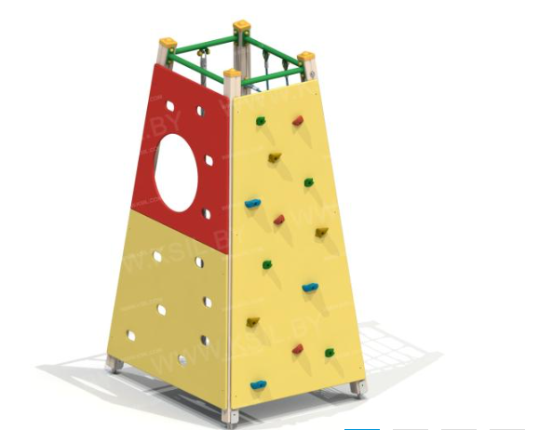
Детский спортивный комплекс Спортивный комплекс в виде усеченной пирамиды представляет собой конструкцию, состоящую из несущих столбов, в верхней части соединенные балками, 3-х альпинистских стенок, расположенных по двум внешним граням комплекса, перекладины с канатом и сетки для лазания. Несущие столбы комплекса выполнены из клееного деревянного бруса и имеют скругленный профиль с канавкой посередине. Сверху столб заканчивается пластиковой заглушкой, снизу столб заканчивается металлическим оцинкованным подпятником, который бетонируется в землю. Альпинистские стенки трапециевидной формы с отверстиями для рук и ног, с круглыми вырезами и с зацепами изготовлены из водостойкой фанеры. Канат полиамидный или полипропиленовый и подвешен на перекладине, выполненной из трубы. Балки выполнены из металлической трубы. Трапециевидная сетка выполнена из полипропиленового 6-прядного армированного металлом каната тросовой свивки с резиновым сердечником, канат сетки соединен между собой пластиковыми креплениями овальной формы.
Детский спортивный комплекс – 4400,00 руб.

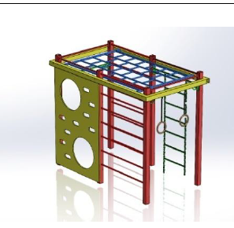
Спортивный комплекс
спортивный комплекс — это соединённые в единое целое различные элементы спортивного оборудования. Спортивные комплексы - сложные, многофункциональные, как правило модульные конструкции. В спортивном комплексе можно встроить почти любой элемент: турник, брусья, рукаходы, кольца, канаты, лестницы и т.д.
Спортивный комплекс – 4560,00 руб.

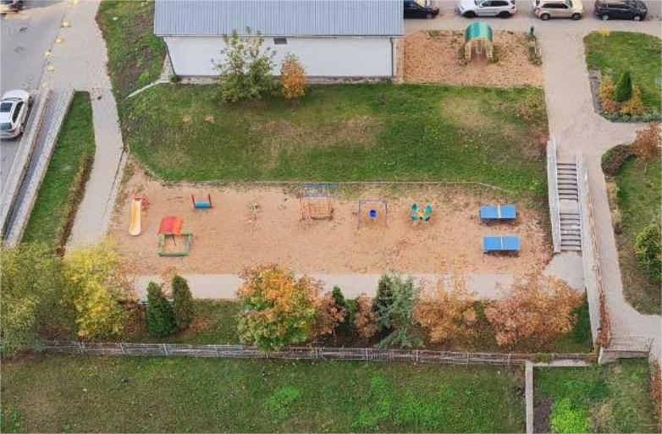
ДО

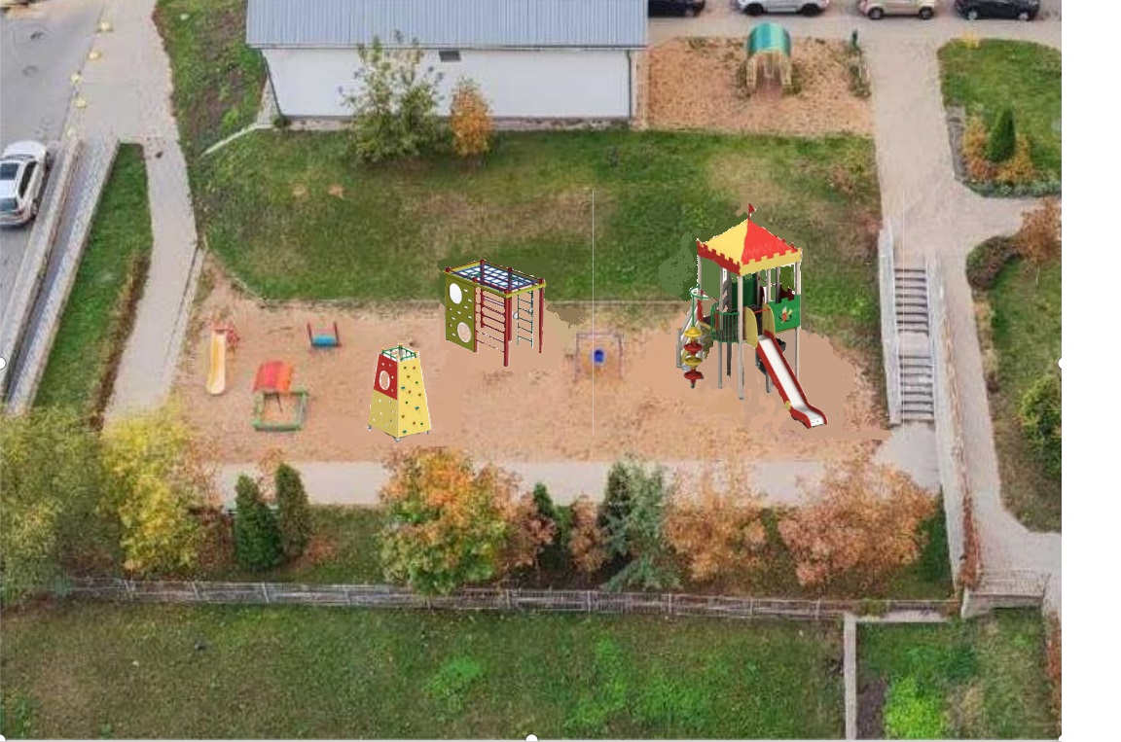
ПОСЛЕ

